Főszerkesztői beszámoló
2013. április 11. – 2013. július 5.

Általános tájékoztatás:
A legutolsó KGY-t követően megjelentek a lapszámok. Legutoljára a 13. szám, késve.
A tervezett – és szokásos – Vizsgaidőszaki (Múzeumok Éjszakájás) különszám (4614-es) nem készült el. Ehhez nem érkezett be az összes cikk, pedig gyönyörű címlapokat is fotóztunk hozzá egy hónappal korábban, illetve a közbeszerzéssel is voltak problémák, így a 13. szám sem került végül nyomdába. A terveim szerint ezek az anyagok a következő alkalommal, illetve a következő lapszámokba kerülnek bele.
Több szerkesztőségit is próbáltam szervezni, illetve felhívni erre a szerkesztőség figyelmét és találni olyan megoldást, amely legalább a szerkesztőség felének megfelelő. Erről direkt a vizsgaidőszak előtt meg is kérdeztem őket, hogy az utolsó szorgalmi időszakos hetekben, vagy a vizsgaidőszak alatt szeretnék, hogy tartsak félévzárót. Sajnos egyik sem sikerült, ahogy a LEN-es kötetlenebb szerkesztőségi sem.
Alább megtekinthetitek a félév adatait a http://issuu.com/tetekas_nyuz -os felületünk statisztikáit:
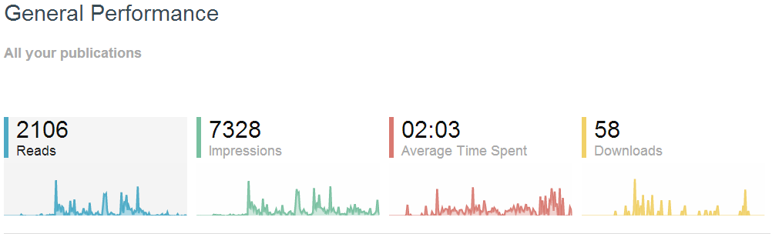
Szerkesztések: Megjelenés:
4610-es szám szerkesztése: 2013. április 19-20. Megjelent időben
4611-es szám szerkesztése: 2013. április 26-27. Megjelent időben
4612-es szám szerkesztése: 2013. május 3-4. Megjelent időben
4613-as szám szerkesztése: 2013. május 10-11. Késve jelent meg, és csak digitálisan
4614-es szám szerkesztése: Nem jelent meg*
*A megírt cikkeket és az elkészült címlapot a következő félévben használnánk fel.

A 45-ös és 46-os félév összegzése:
Úgy gondolom, a kezdeti nehézségek után az őszi félév második felére kiköszörültem a csorbát. A tavaszi félévben pedig megkezdhettem azokkal a feladatokkal foglalkozni, amivel valójában szerettem volna és ekkortól kezdve már végig sikerült magas színvonalon teljesítenünk, illetve sikeresnek mondhatjuk (a HÖK és a szerkesztőség) az újság 46. félévfolyamát, különös tekintettel a digitális formátumra és a – talán – kisebb tekintettben a tematikus lapszámokat illetően.
Tavasszal legtöbb gond a közbeszerzésekkel volt. Csatlakoztak hozzánk páran, akik szerkesztették az újságot vagy cikket írtak bele.
A következő félévben fontos lenne egy nagyobb mértékű szerkesztő és cikkíró casting, szerintem tovább kellene vinni mindenképpen a megkezdett digitális platformokat és ápolni tovább fejleszteni a médiakapcsolatainkat, elsősorban reklám területén – vagy más win-win szituációkat keresni, kialakítani.
Török Balázs

